1. С помощью \*\* можно распаковывать словари и передавать их ключи в именованные аргументы функций. Например, есть такая функция:



Есть такой словарь:

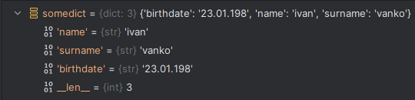

Чтобы передать все ключи словаря в аргументы функции, используем \*\*:

